**DFD Chức năng quản lý hóa đơn xuất**

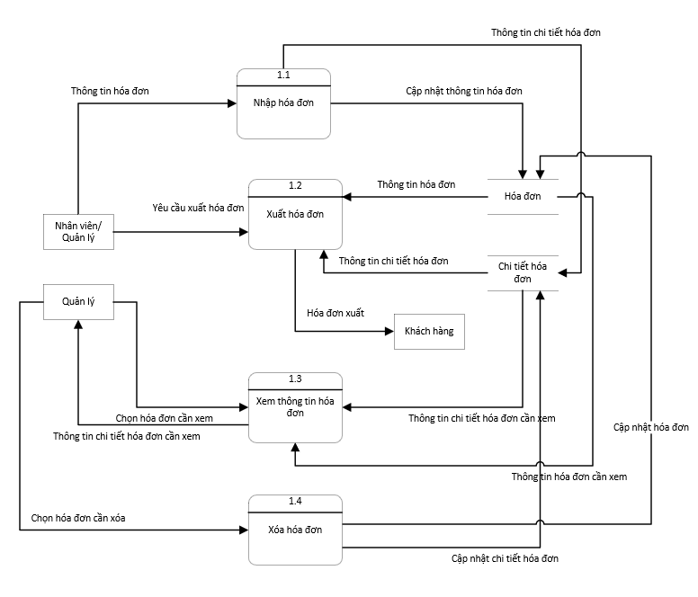

**Sơ đồ tổng quát chức năng nhập hóa đơn**

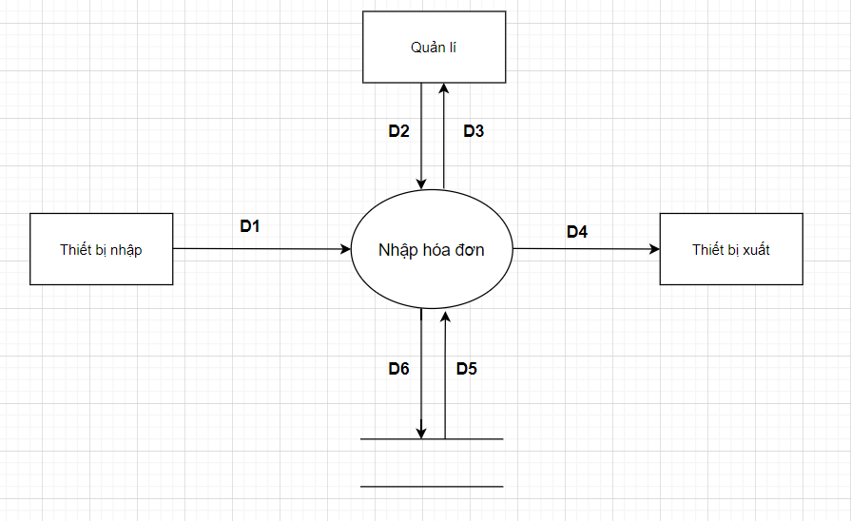

Ý nghĩa từng dòng dữ liệu

D1: Thông tin hóa đơn  
D2: Thông tin hóa đơn   
D3: Thông báo thông tin hợp lệ  
D4: D3  
D5: Không có  
D6: Thông tin hóa đơn sau khi kiểm tra

Thuật toán

B1: Kết nối CSDL  
B2: Lấy thông tin từ D1 và D2  
B3: Sử dụng D1, D2 và các quy định để kiểm tra tính hợp lệ của dữ liệu  
B4: Ghi dữ liệu D6 vào CSDL  
B5: Hiển thị thông tin D4 và D3  
B6: Đóng kết nối CSDL  
B7: Kết thúc

**Sơ đồ tổng quát chức năng Xuất hóa đơn**

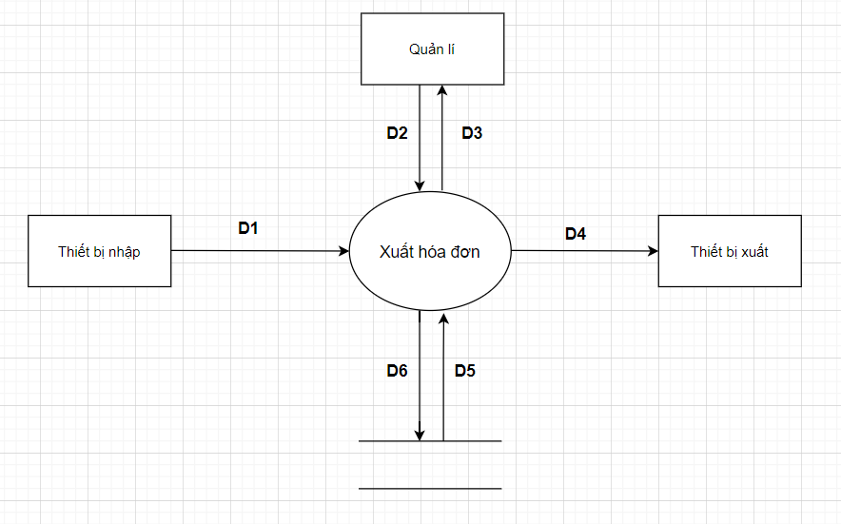

Ý nghĩa từng dòng dữ liệu

D1: Thông tin hóa đơn cần xuất  
D2: Thông tin hóa đơn cần xuất  
D3: Dữ liệu về hóa đơn cần xuất sau khi tìm thấy  
D4: Hóa đơn xuất  
D5: Dữ liệu các hóa đơn xuất trùng khớp với yêu cầu  
D6: Không có

Thuật toán  
B1: Kết nối CSDL  
B2: Lấy thông tin từ D1 và D2  
B3: Tìm kiếm hóa đơn cần xuất theo tiêu chí D1 và D2  
B4: Tiến hành xuất hóa đơn  
B5: Xuất thông báo D3 và in D4  
B6: Đóng kết nối CSDL  
B7: Kết thúc

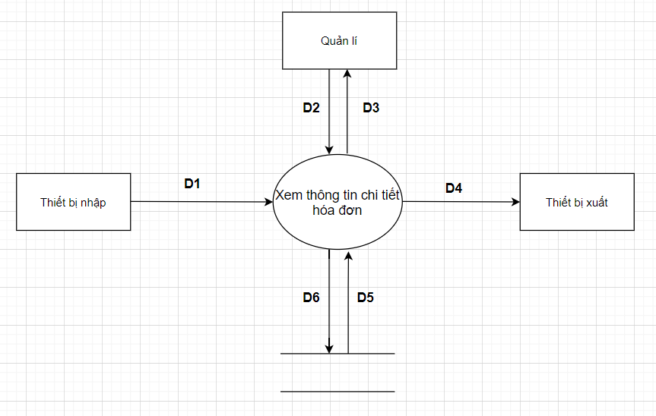

Ý nghĩa từng dòng dữ liệu

D1: Dữ kiện về thông tin cần xem  
D2: Dữ kiện về thông tin cần xem  
D3: Dữ liệu các hóa đơn cần xem  
D4: Dữ liệu kết xuất  
D5: Thông tin các hóa đơn trùng khớp dữ kiện  
D6: Không có

Thuật toán  
B1: Kết nối CSDL  
B2: Lấy thông tin từ D1 và D2  
B3: Tìm kiếm theo tiêu chí D1 và D2, nhận được thông tin các hóa đơn trùng khớp tiêu chí  
B4: Hiển thị kết quả D4 và thông báo D3  
B5: Đóng kết nối CSDL  
B6: Kết thúc

**Sơ đồ tổng quát chức năng Xóa hóa đơn**

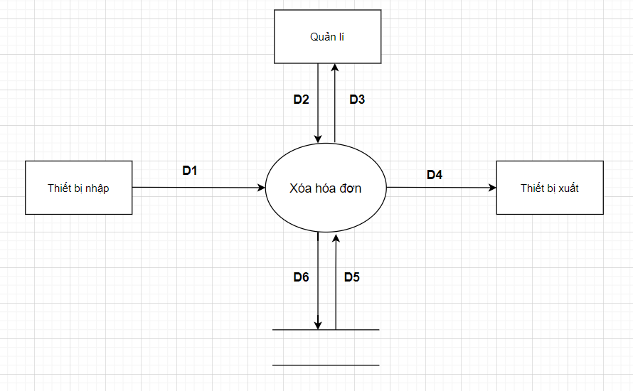

Ý nghĩa từng dòng dữ liệu

D1: Thông tin hóa đơn cần xóa  
D2: Thông tin hóa đơn cần xóa  
D3: Thông báo đã xóa  
D4: D3  
D5: Dữ liệu về hóa đơn khi tìm thấy hóa đơn cần xóa  
D6: Cập nhật lại dữ liệu sau khi xóa

Thuật toán  
B1: Kết nối CSDL  
B2: Lấy thông tin từ D1 và D2  
B3: Tìm kiếm hóa đơn cần xuất theo tiêu chí D1 và D2  
B4: Tiến hành xóa hóa đơn  
B5: Xuất thông báo D3 và D4  
B6: Đóng kết nối CSDL  
B7: Kết thúc

**DFD chức năng quản lý phiếu nhập**

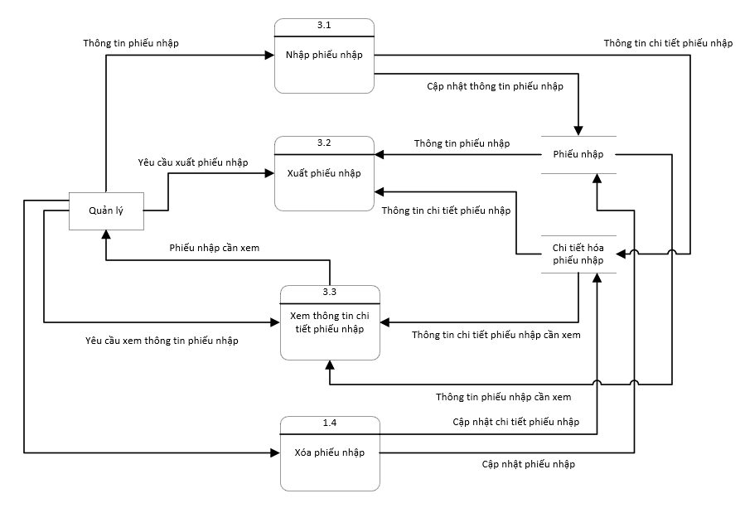

**Sơ đồ tổng quát chức năng nhập phiếu nhập**

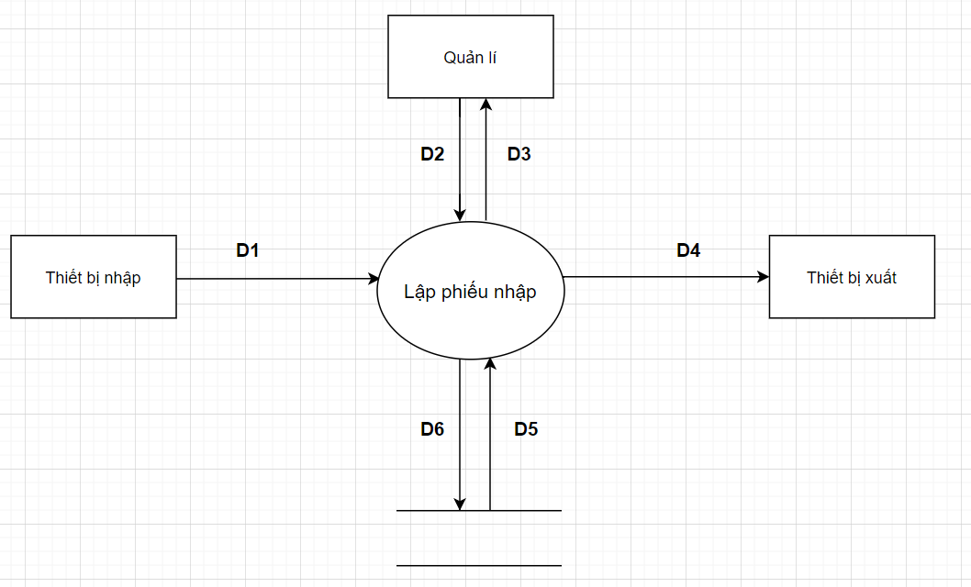

Ý nghĩa từng dòng dữ liệu

D1: Thông tin phiếu nhập  
D2: Thông tin phiếu nhập  
D3: Thông báo thông tin hợp lệ  
D4: D3  
D5: Không có  
D6: Thông tin phiếu nhập sau khi kiểm tra hợp lệ

Thuật toán

B1: Kết nối CSDL  
B2: Lấy thông tin từ D1 và D2  
B3: Sử dụng D1, D2 và các quy định để kiểm tra tính hợp lệ của dữ liệu  
B4: Ghi dữ liệu D6 vào CSDL  
B5: Hiển thị thông tin D4 và D3  
B6: Đóng kết nối CSDL  
B7: Kết thúc

**Sơ đồ tổng quát chức năng Xem thông tin hóa đơn**

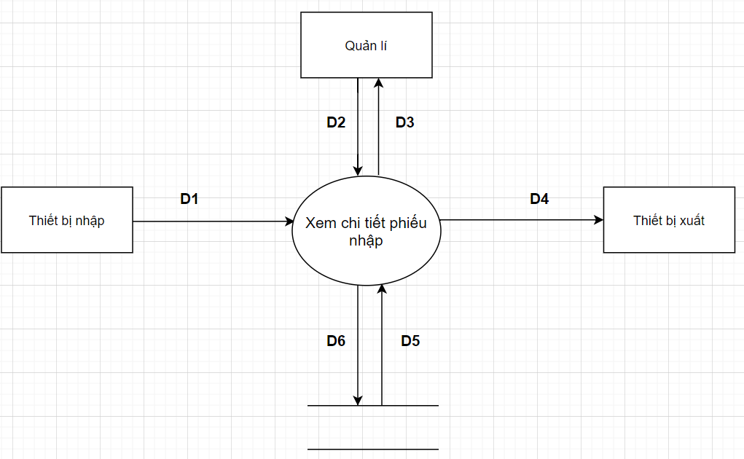

Ý nghĩa từng dòng dữ liệu

D1: Dữ kiện về thông tin cần xem  
D2: Dữ kiện về thông tin cần xem  
D3: Dữ liệu các phiếu nhập cần xem  
D4: Dữ liệu kết xuất  
D5: Thông tin các phiếu nhập trùng khớp dữ kiện  
D6: Không có

Thuật toán  
B1: Kết nối CSDL  
B2: Lấy thông tin từ D1 và D2  
B3: Tìm kiếm theo tiêu chí D1 và D2, nhận được thông tin các phiếu nhập trùng khớp tiêu chí  
B4: Hiển thị kết quả D4 và thông báo D3  
B5: Đóng kết nối CSDL  
B6: Kết thúc

**Sơ đồ tổng quát chức năng Xuất hóa đơn**

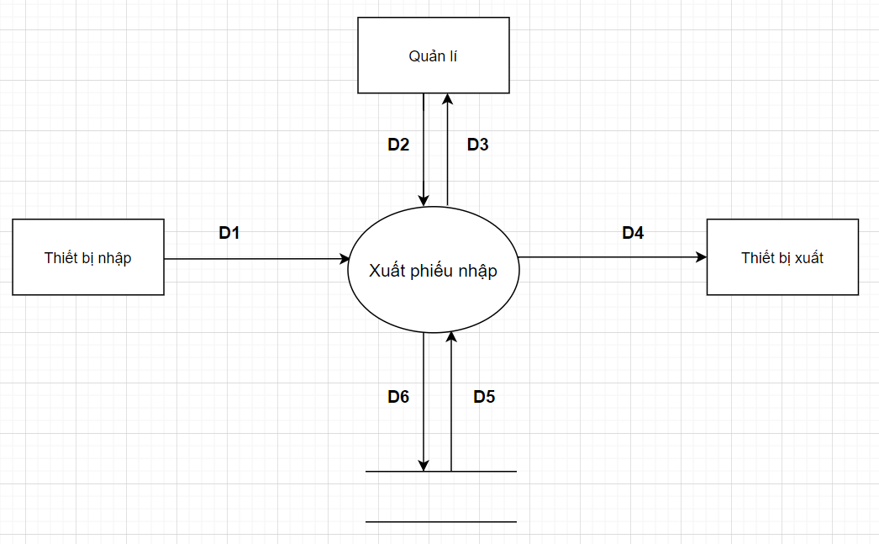

Ý nghĩa từng dòng dữ liệu

D1: Thông tin phiếu nhập cần xuất  
D2: Thông tin phiếu nhập cần xuất  
D3: Dữ liệu về phiếu nhập cần xuất sau khi tìm thấy  
D4: Phiếu nhập   
D5: Dữ liệu các phiếu nhập xuất trùng khớp với yêu cầu  
D6: Không có

Thuật toán  
B1: Kết nối CSDL  
B2: Lấy thông tin từ D1 và D2  
B3: Tìm kiếm phiếu nhập cần xuất theo tiêu chí D1 và D2  
B4: Tiến hành xuất phiếu nhập  
B5: Xuất thông báo D3 và in D4  
B6: Đóng kết nối CSDL  
B7: Kết thúc

**Sơ đồ tổng quát chức năng Xóa phiếu nhập**

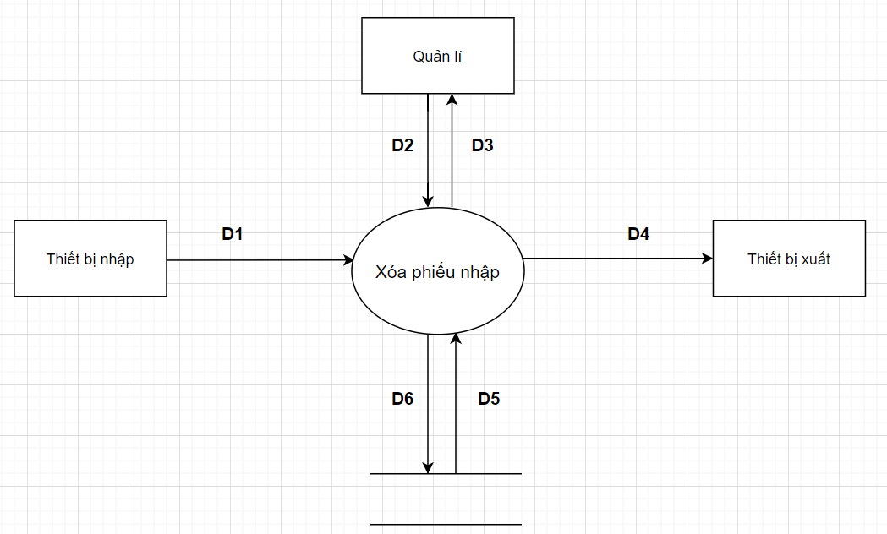

Ý nghĩa từng dòng dữ liệu

D1: Thông tin phiếu nhập cần xóa  
D2: Thông tin phiếu nhập cần xóa  
D3: Thông báo đã xóa  
D4: D3  
D5: Dữ liệu về phiếu nhập khi tìm thấy hóa đơn cần xóa  
D6: Cập nhật lại dữ liệu sau khi xóa

Thuật toán  
B1: Kết nối CSDL  
B2: Lấy thông tin từ D1 và D2  
B3: Tìm kiếm phiếu nhập cần xuất theo tiêu chí D1 và D2  
B4: Tiến hành xóa phiếu nhập  
B5: Xuất thông báo D3 và D4  
B6: Đóng kết nối CSDL  
B7: Kết thúc